Balance, PyG 2023

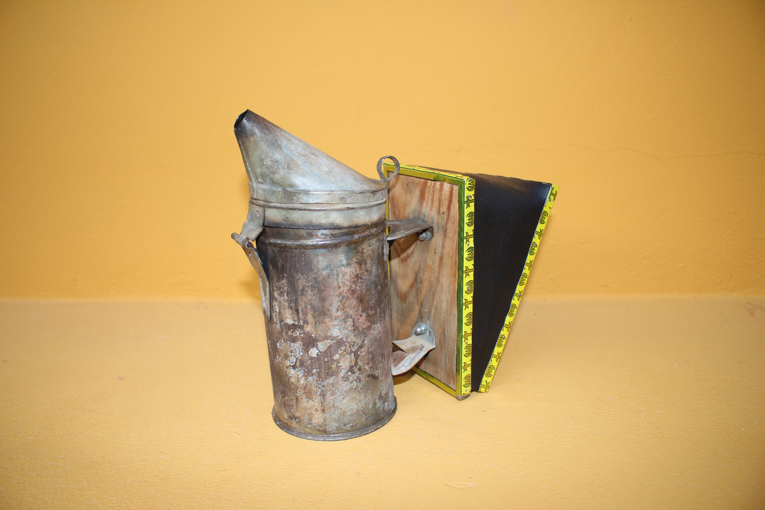



Asociación de Apicultores de Gran Canaria
CIF G35148048

Balance, PyG 2023.

En la edición de este documento
únicamente se han utilizado herramientas
de software libre, principalmente LibreOffice y Gimp.

Antonio Quesada.

Edición de la Asociación de Apicultores de Gran Canaria.
CIF G35148048
Granja del Cabildo de G.C. -- Edificio Cristal, Planta Baja
Ctra. Gral. del Norte Km 7,2
35415 Arucas -- Gran Canaria
Tfno. (34) 618 847 979
asociacion@apigranca.es
https://apigranca.es

Fecha de edición: 26 de julio de 2024.

Índice
1. Aclaraciones al balance de 2023 4
2. Entidad privada encargada del pago de subvenciones 5
3. Balance PYMESFL 2023 (PGCE 2008) - ADS ApiGranca 6
4. Pérdidas y ganancias PYMESFL 2023 (PGCE 2008) 9

Aclaraciones al balance de 2023
Durante el ejercicio 2023 se ha realizado una auditoría interna a la gestión contable de la asociación cuyo resultado es el siguiente:
Transparencia en las cuentas. La asociación no maneja efectivo sino que todo su movimiento se realiza a través de su cuenta bancaria en Cajamar, por lo que queda constancia de cada movimiento contable. La gestión de las subvenciones se destina a los fines de acuerdo a la normativa de su concesión, los pagos a proveedores se realizan adecuadamente así como los abonos y cargos a los asociados; la asociación está al corriente con sus obligaciones tributarias. Todos estos movimientos se han realizado de manera correcta.
El análisis de balances de años anteriores ha conducido a la adopción de medidas que mejoren los balances futuros mediante la corrección de las siguientes cuestiones.
a) Mantenimiento de cuentas y saldos incorrectos. En primer lugar se ha venido arrastrando desde hace años una deuda incobrable de socios morosos de 30.000€ correspondiente a socios que han causado baja, han dejado la actividad o tristemente han fallecido. En segundo lugar se ha mantenido en el balance una cuenta bancaria que se cerró hace años y en tercer lugar se han arrastrado los remanentes y pérdidas anuales desde el año 2009 sin que en ejercicios posteriores se hayan conciliado.
b) Subvenciones indebidamente registradas. La asociación actúa como una entidad privada encargada del pago de la subvención del Posei por cuenta del GobCan que le transfiere el importe y lo publica mediante una Resolución en el BOC. Así pues, el importe de esta subvención no forma parte de subvenciones a la explotación de la asociación y por tanto no deben registrarse en el grupo 7 del PGC español sino en cuentas financieras del grupo 5. Esta praxis, llevada hasta ahora, ha distorsionado el resultado de cada año en los que esta práctica dejaba unos beneficios o pérdidas que en algunos casos superaban los 50.000€.
c) Activos de la asociación. La propiedad del Molino fue adquirida por la asociación en 2001 por un coste de 120.000€, posteriormente se realizaron mejoras en el edificio. En el año 2011 se encargó un tasación de la propiedad que reflejó un valor del terreno de 17.100€ y de la construcción de 199.494,40€. El conjunto del Molino está catalogado actualmente como Bien de Interés Etnográfico.
De acuerdo a este análisis la J.D. ha decidido:
a) Iniciar la contabilidad de 2023 con un asiento de apertura que sea un fiel reflejo del patrimonio real de la asociación a 31 de diciembre de 2022, cerrando las cuentas obsoletas, actualizando el valor del activo y fondo social así como adoptar criterios correctos en los asientos contables de las diferentes subvenciones.
Diversos mobiliarios, enseres y equipos para procesos de información han sido adecuadamente inventariados y se ha reflejado su correcta amortización.
b) Adoptar un nuevo sistema de contabilidad. Se ha elegido el software Odoo, un sistema de software libre mantenido con una comunidad de más de 100.000 desarrolladores, que puede ser alojado en el servidor virtual de nuestra asociación, y que ofrece muchas posibilidades para futuras acciones de la asociación, como puede ser el control de inventario en caso de convertirnos en centro dispensador de medicamentos veterinarios.
c) Delegar y continuar con los trabajos profesionales de nuestro gestor contable y asignarle además tareas relacionadas con la gestión diaria de la asociación.
Fruto de estas acciones se presentan ahora los Balances de Situación y de Pérdidas y Ganancias del ejercicio 2023 que reflejan una mayor transparencia y su comparación con el ejercicio 2022.

Entidad privada encargada del pago de subvenciones
El R.U.E 1601/92 de las CEE en su artículo 24 estableció que se concederá una ayuda para la producción de miel de calidad específica de las islas Canarias, producida por la raza autóctona de «abejas negras». La ayuda se abonará a las asociaciones de apicultores reconocidas por las autoridades competentes en función del número de colmenas de abejas negras en explotación … Desde ese momento ApiGranca se ha convertido en una entidad privada encargada del pago a sus asociados de esta subvención que le es transferida por el GobCan.

Durante el ejercicio de 2023 nuestra asociación ha sido la responsable de pagar a los socios las siguientes cantidades:
Posei-22 | 102.686,45 €
Posei-22 parte estatal | 17.193,69 €
Posei-23 | 107.173,51 €
Total | 227.053,65 €
De acuerdo a la ORDEN 15667 de 7 de agosto de 2001 del Ministerio de Hacienda, están obligadas a presentar la declaración informativa ajustada al modelo 346 las entidades públicas o privadas que satisfagan o abonen, cualquiera que sea su cuantía, subvenciones o indemnizaciones a agricultores o ganaderos, derivadas del ejercicio de dichas actividades, bien sea como concedentes de las mismas o como encargadas de su pago por cuenta de otras entidades o instituciones.

Balance 2023 (PGCE PYMESFL 2013) - ADS ApiGranca

Balance 2023 (PGCE 2008 - PYMESFL 2013) | 2023 | 2022
A) ACTIVO NO CORRIENTE | 149.696,00 | 114.003,46
I. Inmovilizado intangible
II. Bienes del Patrimonio Histórico
III. Inmovilizado material | 149.696,00 | 114.003,46
210000 Terrenos y bienes naturales | 17.100,00 | 158.277,35
211000 Construcciones | 199.494,40 | 158.277,35
214000 Utillaje | 2.729,46 | 10.672,35
216000 Mobiliario | 9.583,40 | 10.672,35
217000 Equipos para proceso de información | 1.941,75 | 10.672,35
281100 Amortización acumulada de construcciones | -69.000,00 | -46.312,71
281400 Am. ac. de utillaje | -2.694,04 | -17.267,06
281600 Am. ac. de mobiliario | -8.555,51 | -17.267,06
281700 Am. ac. de equipos para proceso de información | -903,46 | -17.267,06
IV. Inversiones inmobiliarias
V. Inversiones en empresas del grupo y asociadas a largo plazo
VI. Inversiones financieras a largo plazo
VII. Activos por impuesto diferido
B) ACTIVO CORRIENTE | 218.829,63 | 124.825,01
I. Existencias |  | -37,36
II. Usuarios y otros deudores de la actividad propia | 0,00
448200 Afiliados | 0,00
430 Clientes de dudoso cobro |  | 30.000,00
III. Deudores comerciales y otras cuentas a cobrar | 58.246,21 | 30.980,39
431200 Efectos comerciales en gestión de cobro | 0,00
470800 Hacienda Pública, deudora por subvenciones concedidas | 0,00
470810 POSEI GobCab, deudora por subvenciones concedidas | 17.193,55
470820 ISA GobCan deudora por subvenciones concedidas | 17.613,00
470830 ADSG GobCan, deudora por subvenciones concedidas | 16.361,41
470840 APAsal Gobcan, deudora por subvenciones concedidas | 7.078,25
470860 Asociaciones CabGC, deudora por subvenciones concedidas | 0,00
470880 Otras CabGC, deudora por subvenciones concedidas | 0,00
472700 Hacienda Pública. IGIC Soportado | 0,00 | 979,06
IV. Inversiones en entidades del gr. y asociadas a corto plazo
V. Inversiones financieras a corto plazo
VI. Periodificaciones a corto plazo
VII. Efectivo y otros activos líquidos equivalentes | 160.583,42 | 93.881,98
572001 Banco | 160.583,42 | 93.881,98
572995 Cuenta transitoria por redondeo
TOTAL ACTIVO (A + B) | 368.525,63 | 238.828,47
A) PATRIMONIO NETO | 220.960,31 | 208.919,45
A-1) Fondos propios | 220.960,31 | 208.919,45
I. Dotación fundacional / Fondo social | 220.361,61 | 150.832,77
1. Dotación fundacional / Fondo social | 220.361,61 | 150.832,77
101000 Fondo social | 220.361,61 | 150.832,77
2. (Dotación fundacional no exigida/Fondo social no exigido)
II. Reservas
III. Excedentes de ejercicios anteriores |  | 68.638,37
120 Remanente |  | 266.248,17
121 Excedentes negativos de años anteriores |  | -197.609,80
IV. Excedente del ejercicio | 598,70 | -10.551,69
A-2) Subvenciones, donaciones y legados recibidos
B) PASIVO NO CORRIENTE
I. Provisiones a largo plazo
II. Deudas a largo plazo
1. Deudas con entidades de crédito
2. Acreedores por arrendamiento financiero
3. Otras deudas a largo plazo
III. Deudas con empresas del grupo y asociadas a largo plazo
IV. Pasivos por impuesto diferido
V. Periodificaciones a largo plazo
C) PASIVO CORRIENTE | 147.565,32 | 29.909,02
I. Provisiones a corto plazo |  | 1.853,00
II. Deudas a corto plazo | 30.642,15 | 119,15
1. Deudas con entidades de crédito
2. Acreedores por arrendamiento financiero
3. Otras deudas a corto plazo | 30.642,15
521010 Deudas a corto plazo As. Valsequillo | 0,00
521020 Deudas a corto siniestros pólizas seguros | 0,00
522010 Deudas a corto plazo por subv. POSEI-22 | 0,00
522011 Deudas a corto plazo por subv. POSEI-22 Estatal | 0,00
522012 Deudas a corto plazo por subv. POSEI-23 | 0,00
522030 Deudas a corto plazo por subv. ISA 23 | 15.642,15
522050 Deudas a corto plazo por subv. ApIoTcan | 15.000,00
III. Deudas con entidades del grupo y asociadas a corto plazo
IV. Beneficiarios-Acreedores | 117.368,97 | 27.410,61
412000 Beneficiarios, acreedores | 117.368,97 | 27.410,61
V. Acreedores comerciales y otras cuentas a pagar | -445,80
1. Proveedores
2. Otros acreedores | -445,80
410000 Acreedores por prestaciones de servicios (euros) | 0,00
475100 Hac.Pública, acreedora por retenciones practicadas | -445,80 | -349,86
477 Hacienda Pública, IVA repercutido |  | -176,40
VI. Periodificaciones a corto plazo
TOTAL PATRIMONIO NETO Y PASIVO (A + B + C) | 368.525,63 | 238.828,47

Pérdidas y ganancias 2023 (PGCE PYMESFL 2013)

PÉRDIDAS Y GANANCIAS | 2023 | 2022
A) Excedente del ejercicio | 1.796,10
1. Ingresos de la actividad propia | 52.001,61 | 48.790,37
a) Cuotas de asociados y afiliados | 10.985,00 | 11.390,00
720010 Cuotas de asociados y afiliados | 10.010,00 | 11.390,00
720020 Cuotas de ingreso de asociados | 540,00 | 11.390,00
720030 Cuotas de asociados integrados | 435,00 | 11.390,00
b) Aportaciones de usuarios
c) Ingresos de promociones, patrocinadores y colaboraciones
d) Subvenciones, donaciones y legados imputados al excedente del ejercicio | 41.016,61 | 155.992,17
740010 Gobcan Subvención ADSG | 16.361,41 | 155.992,17
740020 Gobcan Subv. As. Prof. Agrarias S.A.L. | 7.078,25 | 155.992,17
740030 Gobcan Subv. ISA asistencia técnica | 2.967,39 | 155.992,17
740050 CabGC Subvención Asociaciones | 3.000,00 | 155.992,17
740070 CabGC otras subvenciones | 9.322,75 | 155.992,17
740090 Ayuntamiento de Telde | 2.250,00
747000 Otras subvenciones, donaciones y legados transferidos al resultado del ejercicio | 36,81
e) Reintegro de ayudas y asignaciones
2. Ventas y otros ingresos de la actividad mercantil | 44.003,92 | 37.572,85
700010 Medicamentos - servicio de entrega | 31.469,40 | 37.572,85
705010 Agroseguro | 2.457,10
705020 Póliza general apícola | 6.606,30
705030 Laminado de cera - servicio | 3.471,12
708 Devoluciones de ventas y oper. similares |  | -172,48
3. Gastos por ayudas y otros
a) Ayudas monetarias
b) Ayudas no monetarias
c) Gastos por colaboraciones y del órgano de gobierno
d) Reintegro de subvenciones, donaciones y legados
4. Variación de existencias productos terminados y en curso de fabricación
5. Trabajos realizados por la entidad para su activo
6. Aprovisionamientos | -35.407,07 | -35.792,33
600000 Compras de mercaderías | -32.079,72 | -35.792,33
602010 Laminado de cera | -3.327,35
610 Variación de existencias |  | -1.608,04
7. Otros ingresos de la actividad
8. Gastos de personal
9. Otros gastos de la actividad | -55.500,45 | -173.379,45
621010 Cánones anuales | -428,00
621020 Hosting y servicios web | -386,89
621030 Licencia MS365 | -262,34
621040 Sede Telde, local C.C. La Estación | -2.250,00
622010 Reparación y conservación | -370,00
622300 S. Medioambientales. Gestión de residuos | -221,63
623010 Servicios veterinarios | -24.640,23 | -25.999,39
623030 Asesoría contable | -12.886,23 | -25.999,39
623040 Defensa jurídica | -802,50
624000 Transportes | -5,77
625010 Agroseguro | -2.457,10
625020 Póliza apícola general | -6.606,30
625030 Prima de seguro Junta Directiva | -324,45 | -324,20
626000 Servicios bancarios y similares | -30,00 | -30,00
628010 Teléfono móvil | -419,13
629010 Material de oficina | -62,00
629020 Gastos de representación | -2.785,86 | -915,00
629030 Productos de limpieza | -48,15
629040 Gastos varios | -105,07 | -2.610,73
629050 Taxis y aparcamiento | -27,98
631000 Otros tributos | -380,82 | -385,26
650 Ayudas monetarias |  | -143.114,87
678 Gastos excepcionales |  | -56,57
10. Amortización del inmovilizado | -4.518,81 | -4.429,06
681000 Amortización del inmovilizado material | -4.518,81 | -4.429,06
11. Subvenciones, donaciones y legados de capital traspasados al excedente del ejercicio
12. Excesos de provisiones
13. Deterioro y resultado por enajenación de inmovilizado
A.1) EXCEDENTE DE LA ACTIVIDAD | 579,20 | -10.482,91
14. Ingresos financieros
15. Gastos financieros
16. Variación de valor razonable en instrumentos financieros
17. Diferencias de cambio | 19,50
768000 Diferencias positivas de cambio | 19,50
18. Deterioro y resultado por enajenaciones de instrumentos financieros
A.2) EXCEDENTE DE LAS OPERACIONES FINANCIERAS | 19,50
A.3) EXCEDENTE ANTES DE IMPUESTOS | 598,70 | -10.482,91
19. Impuestos sobre beneficios
A.4) Variación de patrimonio neto reconocida en el excedente del ejercicio | 598,70 | -10.482,91
B) Ingresos y gastos imputados directamente al patrimonio neto.
1. Subvenciones recibidas.
2. Donaciones y legados recibidos.
3. Otros ingresos y gastos.
4. Efecto impositivo.
B.1) Variación de patrimonio neto por ingresos y gastos reconocidos directamente en el patrimonio neto
C) Reclasificaciones al excedente del ejercicio
3. Subvenciones recibidas.
4. Donaciones y legados recibidos.
3. Otros ingresos y gastos.
5. Efecto impositivo.
C.1) Variación de patrimonio neto por reclasificaciones al excedente del ejercicio
D)Variaciones de patrimonio neto por ingresos y gastos imputados directamente patrimonio neto
E) Ajustes por cambios de criterio
F) Ajustes por errores
G) Variaciones en la dotación fundacional o fondo social
H) Otras variaciones
I) RESULTADO TOTAL, VARIACIÓN DEL PATRIMONIO NETO EN EL EJERCICIO | 598,70 | -10.482,91

asociacion@apigranca.es
https://apigranca.es

Julio 2024

